Вариант №2

## Задача 1.1 (2 балла)

**Составьте математическую модель задачи. Получите ответ поиском решения. Выполните проверку в WolframAlpha** [**https://www.wolframalpha.com/**](https://www.wolframalpha.com/)

Для производства телевизоров необходимо 4 вида деталей. Количество деталей, необходимых для производства одного телевизора, представлено в таблице.

|  |  |  |  |  |
| --- | --- | --- | --- | --- |
|  | I деталь | II деталь | III деталь | IV деталь |
| Витязь | 4 | 0 | 2 | 2 |
| Рекорд | 3 | 2 | 0 | 3 |

Прибыль от реализации одного телевизора марки Витязь – 3 у.е., Рекорд – 2 у.е. Со склада этих деталей привозят: I вида **не менее** 120, II вида – не более 100, III вида не более 133, IV вида не более 222. Сколько телевизоров и какого вида нужно производить, чтобы прибыль была наибольшей?

Решение

* Составим математическую модель задачи.

X – производство телевизора Витязь

Y - производство телевизора Рекорд

Суммарная прибыль - 3*X + 2*Y (Функция цели)

Ограничения:

*I, II, III, IV - детали

I >= 120

II <= 100

III <= 133

IV <= 222

X >= 0

Y >= 0

X * 4 + Y * 3 >= 120

X * 0 + Y * 2 <= 100

X * 2 + Y * 0 <= 133

X * 2 + Y * 3 <= 222

* Перенесем построенную модель на лист Microsoft Excel (Рис. 1).

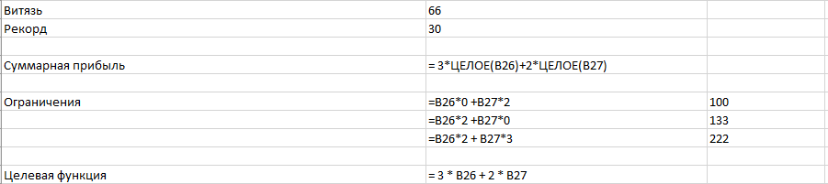

Рис. 1

* Результат после выполнения поиска решения (Рис. 2).

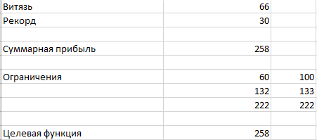

Рис. 2

* Параметры поиска решений (Рис. 3).

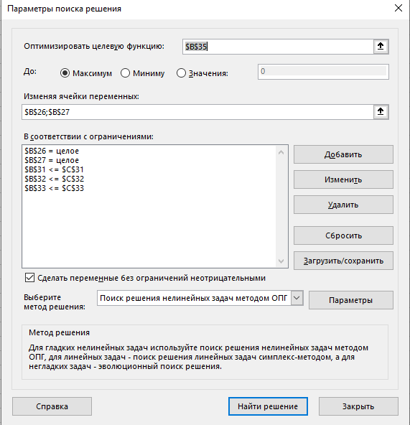

(Рис.3)

Ответ

Нужно произвести 66 телевизоров Витязь и 30 телевизоров Рекорд, чтобы прибыль была наибольшая. Прибыль равна 258 у.е.

В **WolframAlpha** был получен такой же ответ (см. рис. 4)

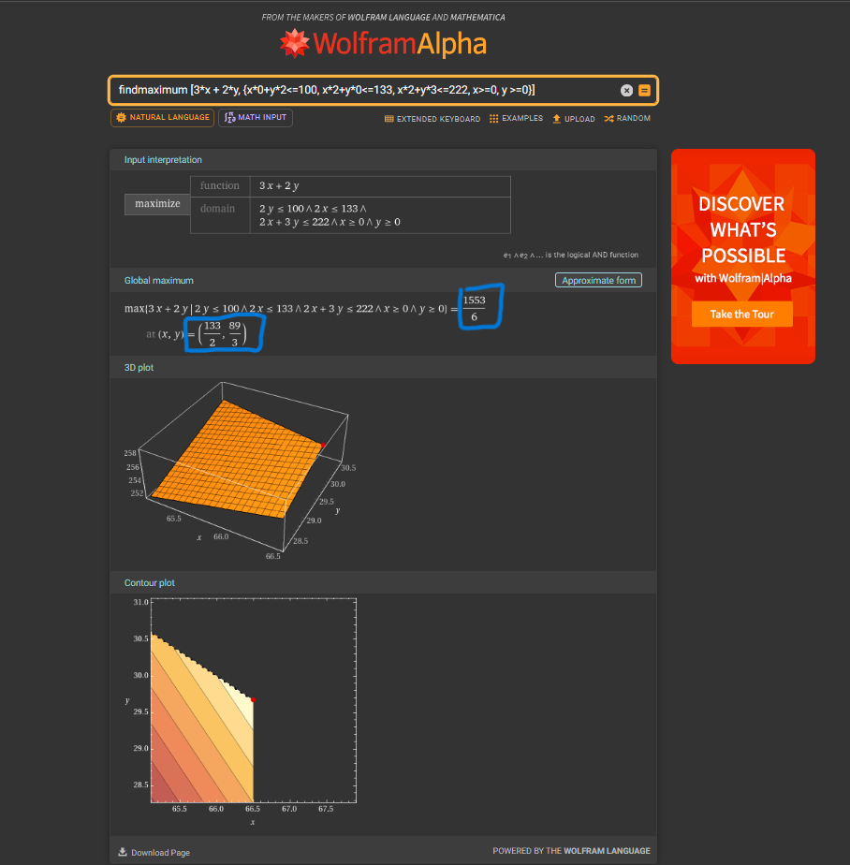

(Рис.4)

## Задача 1.2 (3 балла)

**Составьте математическую модель задачи. Получите ответ поиском решения.**

На участок строящейся дороги необходимо вывезти 20 000 м3 каменных материалов. В районе строительства имеются 3 карьера с запасами 8 000 м3, 9 000 м3 и 10 000 м3. Для погрузки материалов используются экскаваторы, имеющие производительность 250 м3 в смену в карьерах 1 и 2 и 500 м3 в смену в карьере 3.

На погрузку материалов для экскаваторов выделен общий лимит 60 машино-смен.

Транспортные затраты: для перевозки 10 000 м3 материалов из карьера 1 требуется 1000 автомобиле-смен, из карьера 2 – 1350, из карьера 3 – 1700 автомобиле-смен. Требуется найти оптимальный план перевозок, обеспечивающий минимальные транспортные затраты (рекомендация – примите за единицу измерения количества материалов 10 000 м3)

Решение

* Составим математическую модель задачи:

Математическая модель:

x1 – количество материалов из карьера 1

x2 – количество материалов из карьера 2

x3 – количество материалов из карьера 3

Целевая функция:

L = 1000*x1 + 1350*x2 + 1700*x3 – min

Ограничения:

Запасы карьера

x1 <= 0,8

x2 <= 0,9

x3 <= 1

Производительность экскаваторов

x1/0,025 + x2/0,025 + x3/0,05 <= 60

Объем материалов

x1 + x2 + x3 = 2

Машино-смен погрузки

40*x1 + 40*x2 + 20*x3 <= 60

* Перенесем построенную модель на лист Microsoft Excel (Рис. 1, 2, 3, 4):

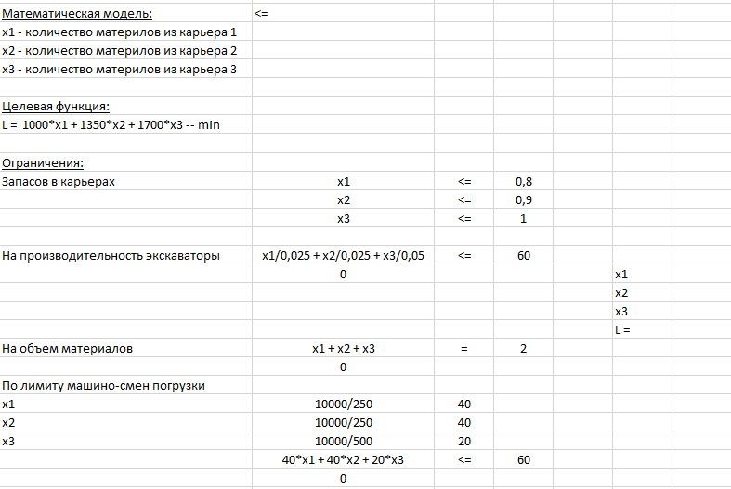

(Рис. 1)

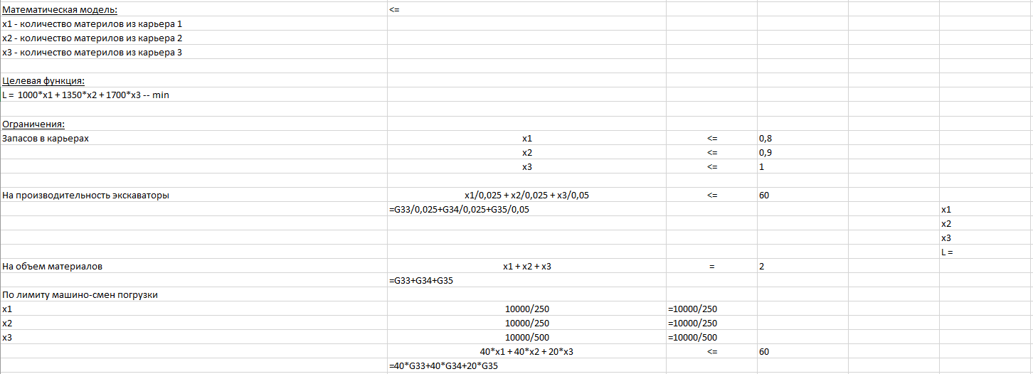

(Рис. 2)

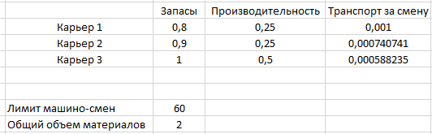

(Рис.3)

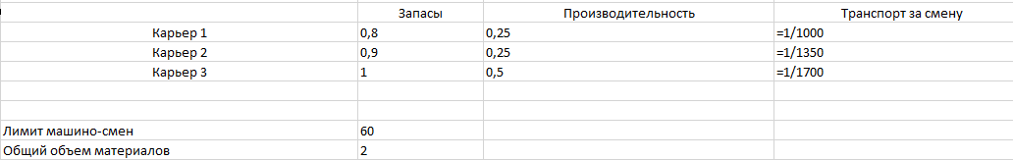

(Рис. 4)

* Результат после выполнения поиска решений (Рис. 5, 6):

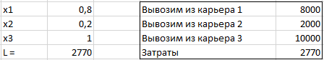

(Рис. 5)

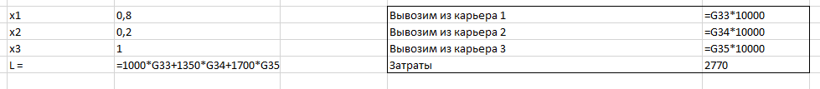

(Рис. 6)

* Параметры поиска решений (Рис. 7):

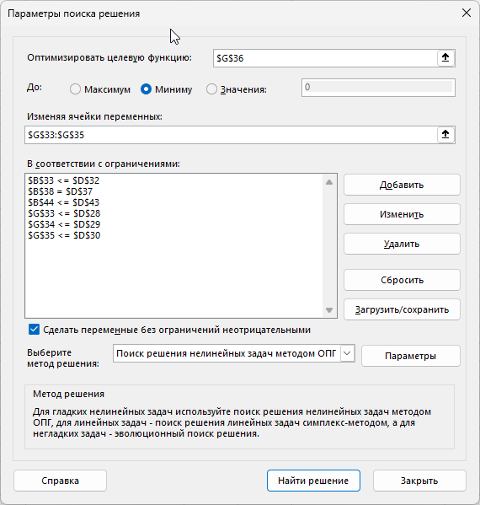

(Рис. 7)

Ответ

Вывозим из карьера 1: 8000

Вывозим из карьера 2: 2000

Вывозим из карьера 3: 10000

Затраты: 2770

## Задача 1.3 (2 балла)

**Составьте математическую модель задачи. Получите ответ поиском решения.**

В течение каждого квартала на четырех строительствах требуется соответственно 5, 10, 20 и 15 вагонов материалов. Возможности различных заводов по производству строительных материалов соответственно равны 10, 15 и 25 вагонам в квартал.

Стоимость перевозки одного вагона приведена в таблице. Определите такой план перевозок, при котором стоимость последних была бы минимальна.

|  |  |  |  |  |
| --- | --- | --- | --- | --- |
| Строительство №  Завод № | 1 | 2 | 3 | 4 |
| 1 | 8 | 3 | 5 | 2 |
| 2 | 4 | 1 | 6 | 7 |
| 3 | 1 | 9 | 4 | 3 |

Решение

* Составим математическую модель задачи.

|  |
| --- |
| Математическая модель: |
| х11 - количество товара, перевозимое строительству №1 с завода №1 |
| х12 - количество товара, перевозимое строительству №1 с завода №2 |
| х13 - количество товара, перевозимое строительству №1 с завода №3 |
| х21 - количество товара, перевозимое строительству №2 с завода №1 |
| х22 - количество товара, перевозимое строительству №2 с завода №2 |
| х23 - количество товара, перевозимое строительству №2 с завода №3 |
| х31 - количество товара, перевозимое строительству №3 с завода №1 |
| х32 - количество товара, перевозимое строительству №3 с завода №2 |
| х33 - количество товара, перевозимое строительству №3 с завода №3 |
| х41 - количество товара, перевозимое строительству №4 с завода №1 |
| х42 - количество товара, перевозимое строительству №4 с завода №2 |
| х43 - количество товара, перевозимое строительству №4 с завода №3 |
|  |
| Целевая функция: |
| L = 8*x11 + 4*x12 + 1*x13 + 3*x21 + 1*x22 + 9*x23 + 5*x31 + 6*x32 + 4*x33 + 2*x41 + 7*x42 + 3*x43 -- min |
|  |
| Ограничения: |
| x11 + x21 + x31 + x41 <= 10 |
| x12 + x22 + x32 + x42 <= 15 |
| x13 + x23 + x33 + x43 <= 25 |
| x11 + x12 + x13 = 5 |
| x21 + x22 + x23 = 10 |
| x31 + x32 + x33 = 20 |
| x41 + x42 + x43= 15 |

* Перенесем построенную модель на лист Microsoft Excel (Рис. 5).

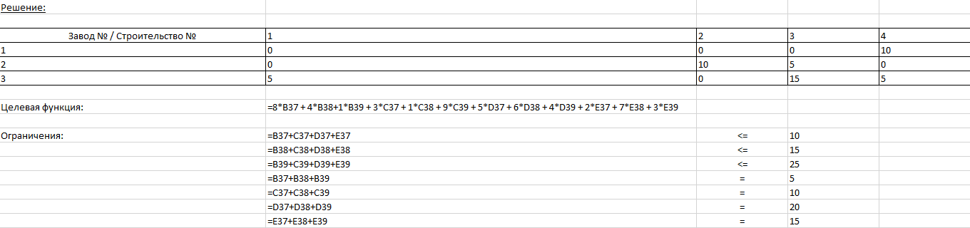

(Рис.5)

* Результат после выполнения поиска решения (Рис. 6).

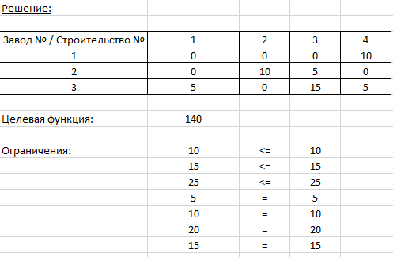

(Рис.6)

* Параметры поиска решений (Рис. 7, Рис. 8).

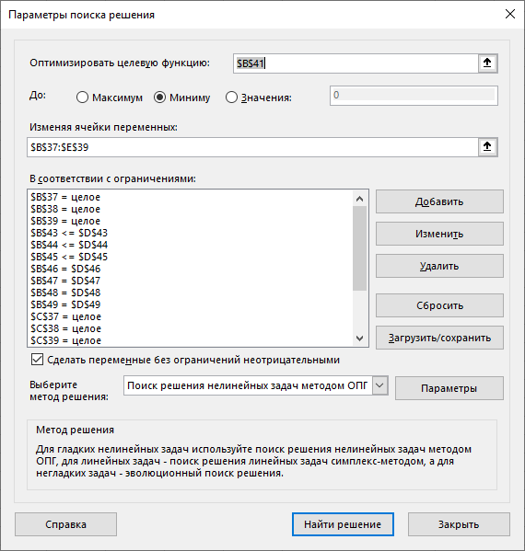(Рис. 7)

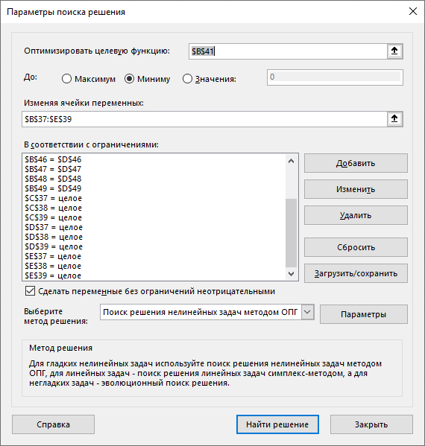

(Рис.8)

Ответ

План перевозки с минимальной стоимостью т.е. минимальными затратами равен 140 у.е.